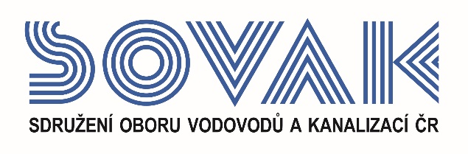

Vás zve na seminář:
Sociální sítě a nábor zaměstnanců
který se uskuteční
20. 11. 2019 od 10:00 hod.
v konferenčním sále č. 318, Novotného lávka 200/5, Praha 1

Cílem semináře je poskytnout účastníkům základní přehled o sociálních sítích a popis těch nejvýznamnějších. Dále vysvětit odlišnosti jednotlivých sociálních sítí (k čemu jsou určené a poskytnout základní informace o aktivitách na síti. V neposlední řadě přiblížit nábor zaměstnanců prostřednictvím sociálních sítí.

Přednášející:
Marcel Ladka, vzdělávací společnost RENTEL a.s. pracuje jako projektový manažer v německé mezinárodní organizaci v Praze. Organizuje po celé České republice konference s řečníky z celé Evropy, ale i školení pro malý okruh lidí. Spolupracoval na strategii pro online komunikaci politické strany, místopředsedy vlády, ministrů, poslanců, senátorů, komunálních politiků a i některých europoslanců. Aktuální trendy aplikuje i při realizaci různých akcí, kde se snaží o maximální využití sociálních sítí.

Program:

9:30 Registrace

9:55 Zahájení semináře SOVAK ČR

10:00 Historie sociálních sítí
Přehled největších sociálních sítí – Facebook, Youtube, Instagram, LinkedIn, Twitter (specifika a uživatelé)
Založení účtů a jeho správa, přidávání příspěvků
Interakce s ostatními uživatelům (komentáře, sdílení,…)

11:30 Přestávka

12:00 Obecné informace o reklamě (k čemu lze využít a v čem to má výhody)
Nábor zaměstnanců prostřednictvím sociálních sítí a porovnáním s ostatními způsoby

13:00 Diskuze a závěr semináře

V případě zájmu o účast vyplňte, prosím, následující přihlášku a zašlete ji nejpozději do 15. 11. 2019
na některý z níže uvedených kontaktů:
- e-mail: doudova@sovak.cz
- adresa: SOVAK ČR, Novotného lávka 200/5, 110 00 Praha 1

Poplatek za účast na semináři je pro řádné členy SOVAK ČR 1210,- Kč (včetně 21% DPH), pro přidružené členy a ostatní účastníky 1815,- Kč (včetně 21% DPH), v případě platby na místě konání semináře je účtován příplatek za administrativu 605,- Kč (včetně 21% DPH) každému účastníkovi semináře. V ceně vložného je drobné občerstvení.
Storno účasti je možné provést nejpozději 7 kalendářních dnů před konáním akce, v případě neúčasti se vložné nevrací.

Závazná přihláška
na seminář
Sociální sítě a nábor zaměstnanců

dne 20. 11. 2019

Jméno (a): ………………………………………………………………………………………………………….
……….……………………………………………………………………………………………………………..
Společnost: ………………………………………………………………………………………………………...
Kontakty (adresa, telefon, e-mail):
……………………………………………………………………………………………………………………...
……………………………………………………………………………………………………………………...

Společnost JE / NENÍ řádným členem SOVAK ČR (nehodící se škrtněte)

Datum: Razítko a podpis:

---------------------------------------------------------------------------------------------------------------------------------------------

Potvrzení o platbě

Potvrzujeme, že dne …………………………………

bylo uhrazeno celkem………………………………..Kč (včetně 21% DPH)

za společnost…………………………………………………………………………………………………….....

IČ:…………………DIČ:…………………z účtu č.………………………………………………………………

za účastníka (y): .………………………………………………………………………………………………….

……………………………………………………………………………………………………………..............

ve prospěch účtu SOVAK ČR, Novotného lávka 200/5, 110 00 Praha 1, IČ: 60456116, DIČ: CZ60456116, vedeného u MONETA Money Bank a.s. č.: 2127002504/0600, variabilní symbol 107

Datum: Razítko a podpis:

